BITACORA INSTALACION WINDOWS SERVER

ROGER DURAN

ODSC (Organización de los sistemas de computo)

Gerardo Ospina

Escuela colombiana de ingeniería Julio Garavito

2025 – i

1. Instalar Virtual box

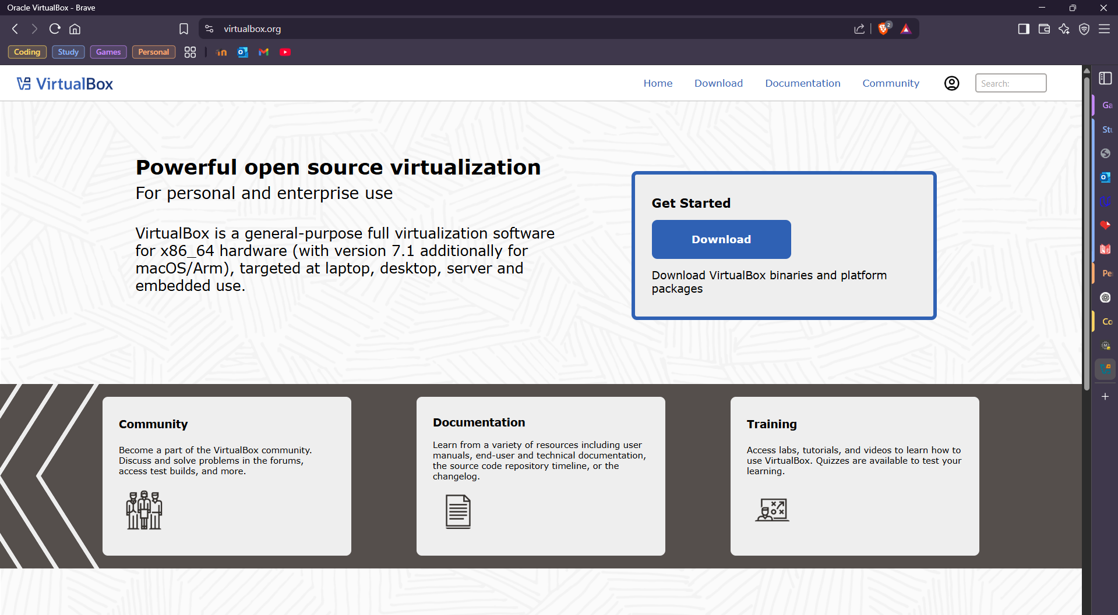

1. Después de realizar la instalación procedemos con los primeros pasos de la creación de la máquina.

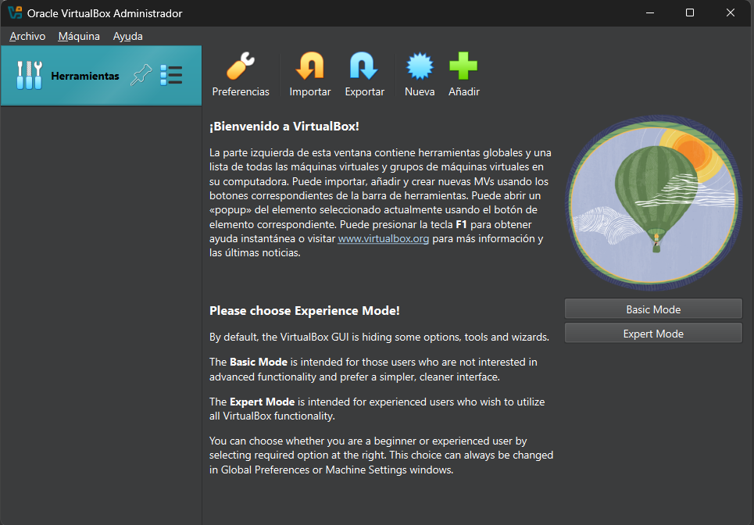

1. Especificamos las características que va a tener nuestras maquinas

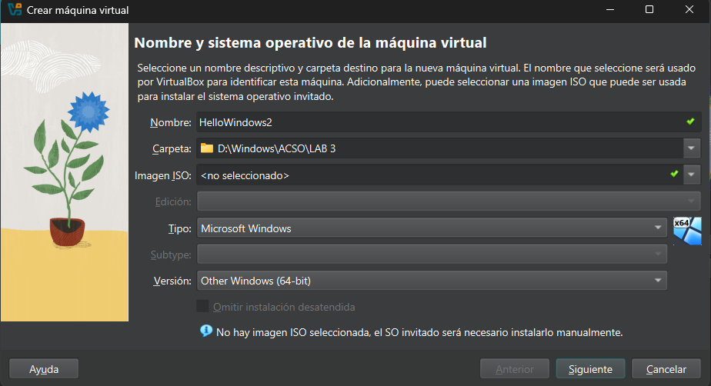

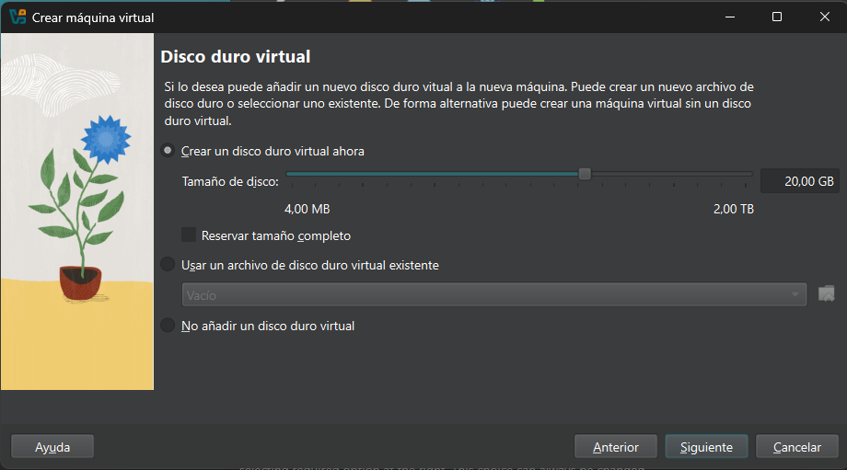

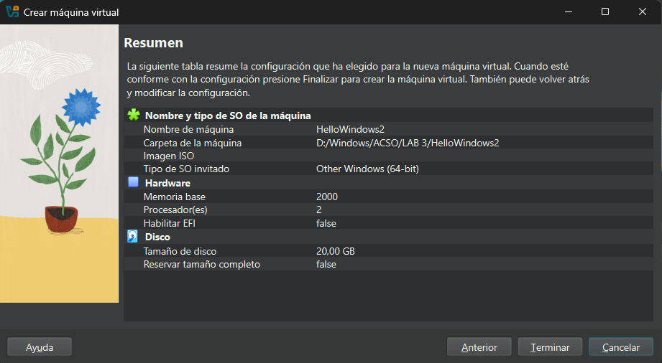

1. Después de realizar estas especificaciones lo que vamos a hacer es entrar directamente la configuración de la maquina para realizar los siguientes pasos.

* Procedemos en el apartado de sistema a remover el disquete.

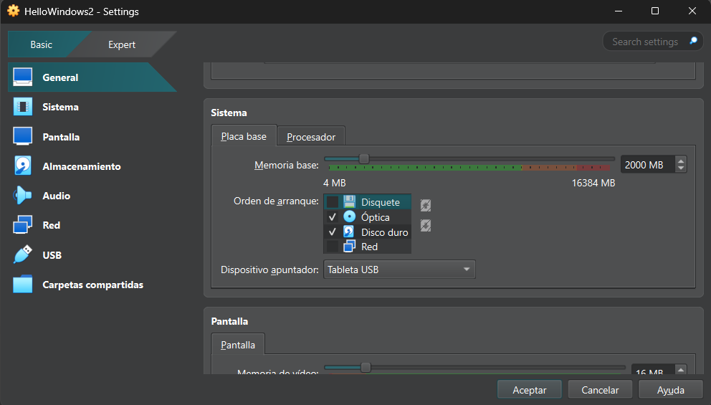

* En el apartado de almacenamiento procedemos al disco vacio agregarle el dvd del servidor de Windows

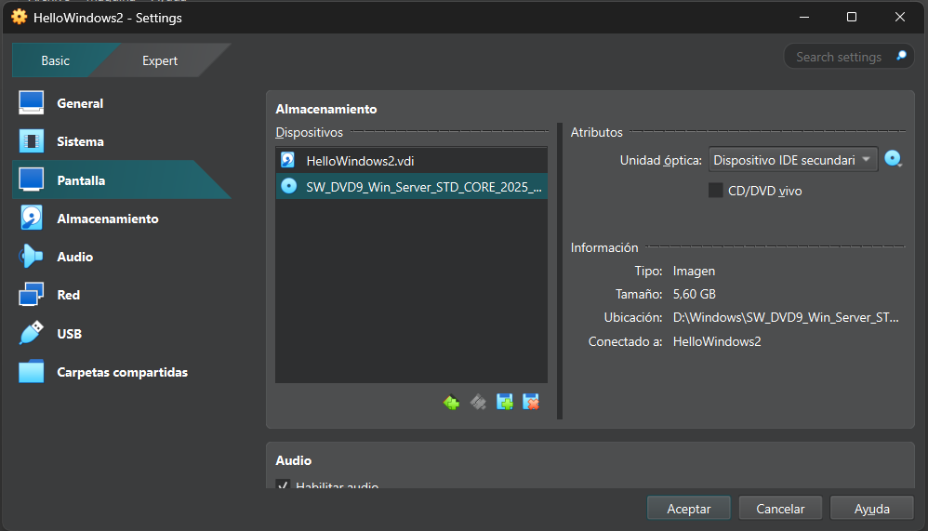

* En el apartado de red cambiamos de NAT a Adaptador Puente

1. Al iniciar la maquina dejamos que esta cargue y manejamos el idioma tal cual como nos aparece, lo único que vamos a cambiar es el time a currency format a Spanish (Colombia)

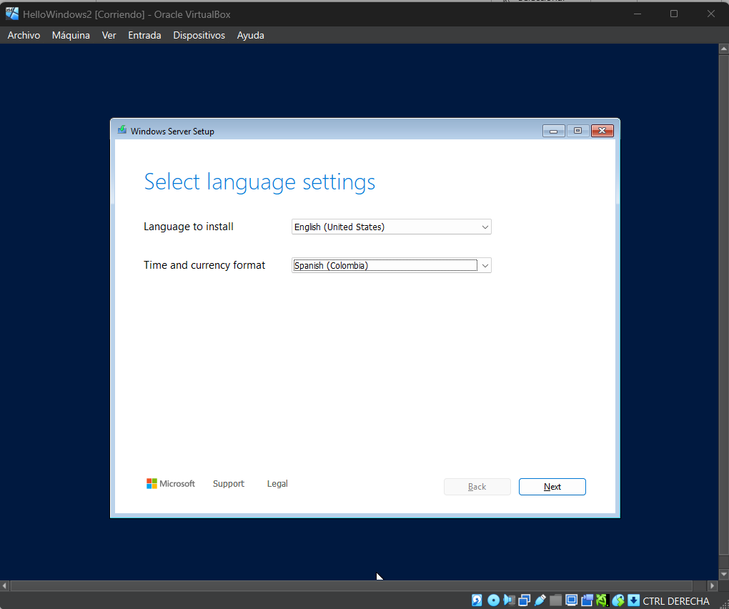

1. Después de esto ya el teclado queda actualizado al latino americano y de este modo proseguimos con el proceso dándole next.

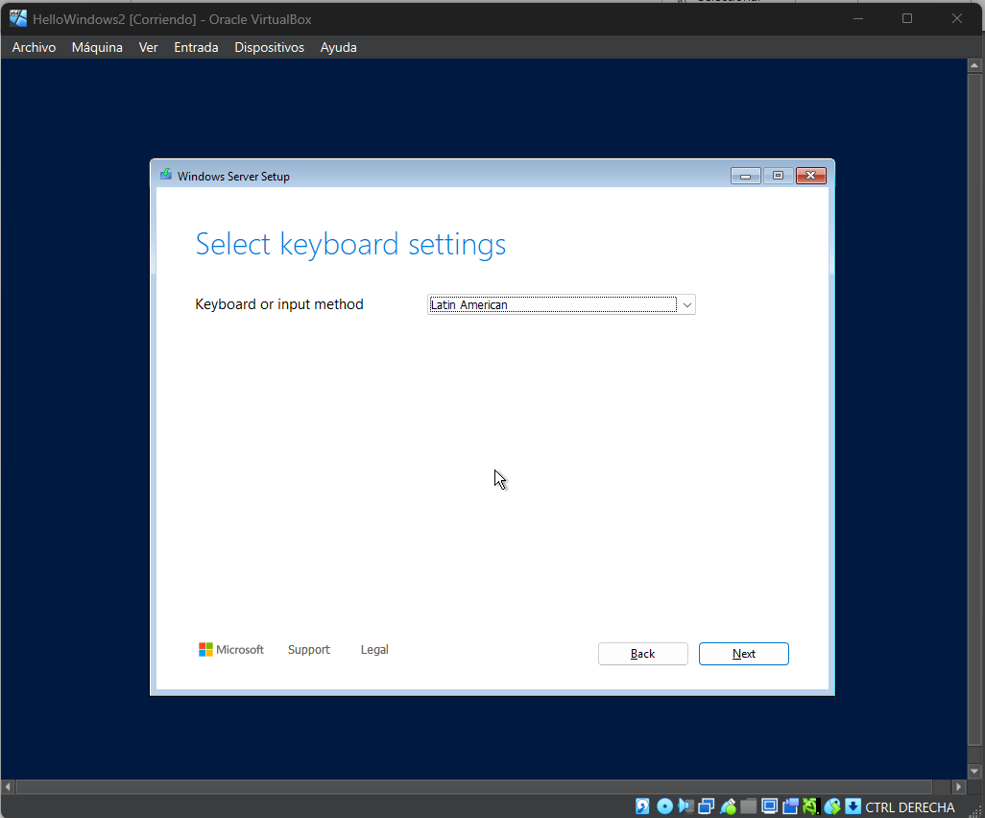

1. En este punto aceptamos y marcamos la casilla que estamos de acuerdo con la política de Windows y continuamos con nuestro proceso.

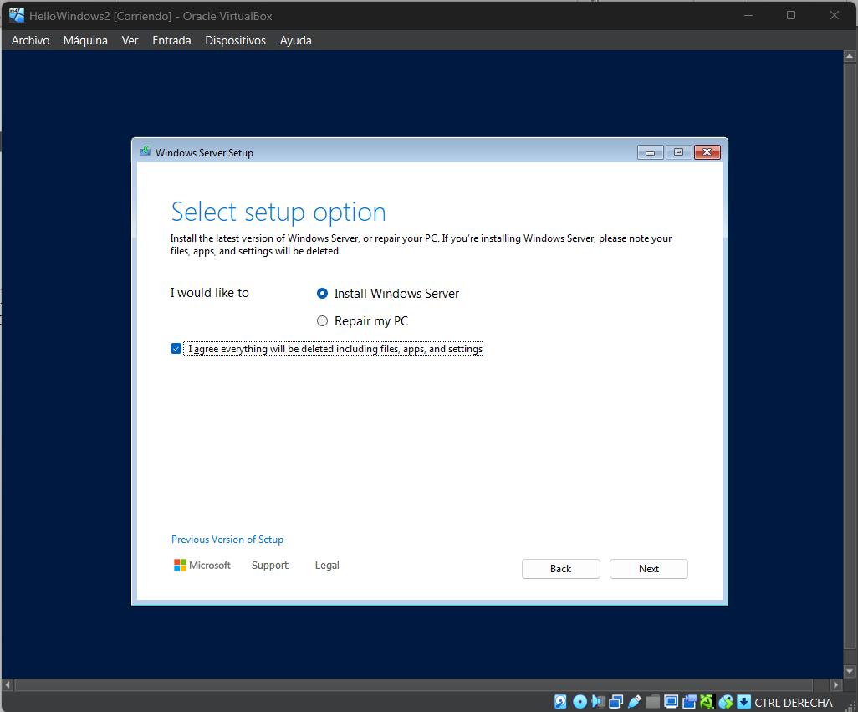

1. En este caso podemos escoger dos opciones, con interfaz grafica y sin interfaz grafica, el enunciado nos dice que necesitamos una maquina con y otra sin, entonces vamos a realizar la siguiente especificación:

* Para realizar la instalación sin interfaz gráfica vamos a escoger

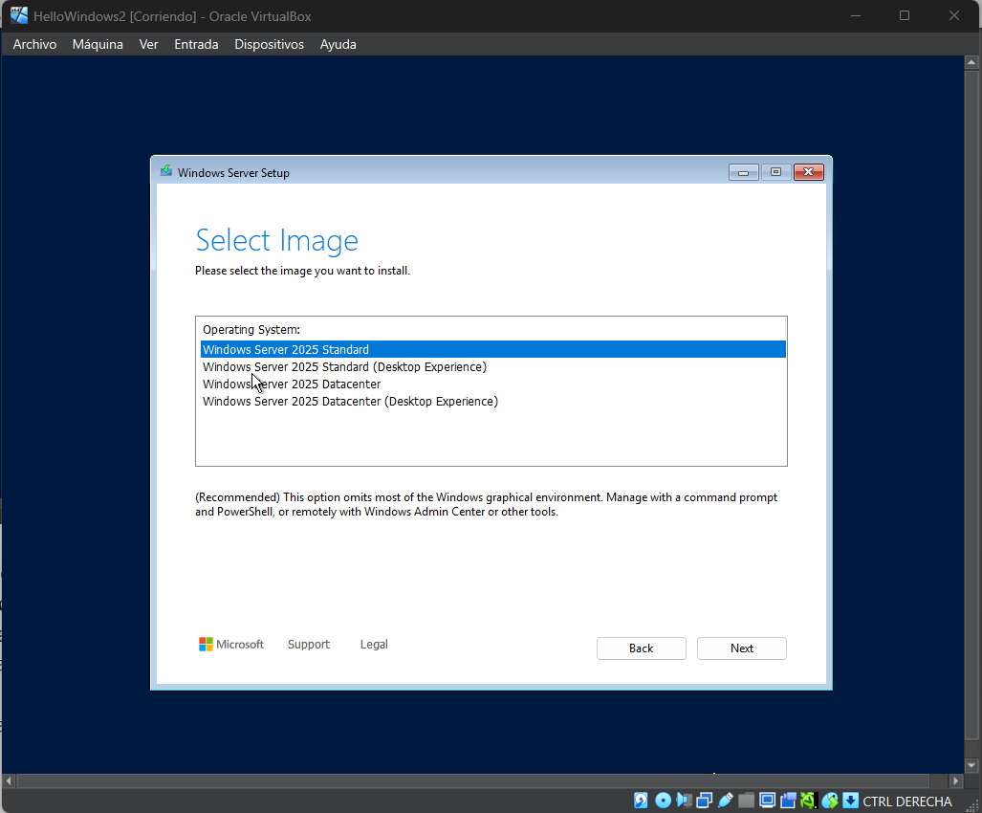

* Para realizar la instalación con interfaz gráfica vamos a escoger

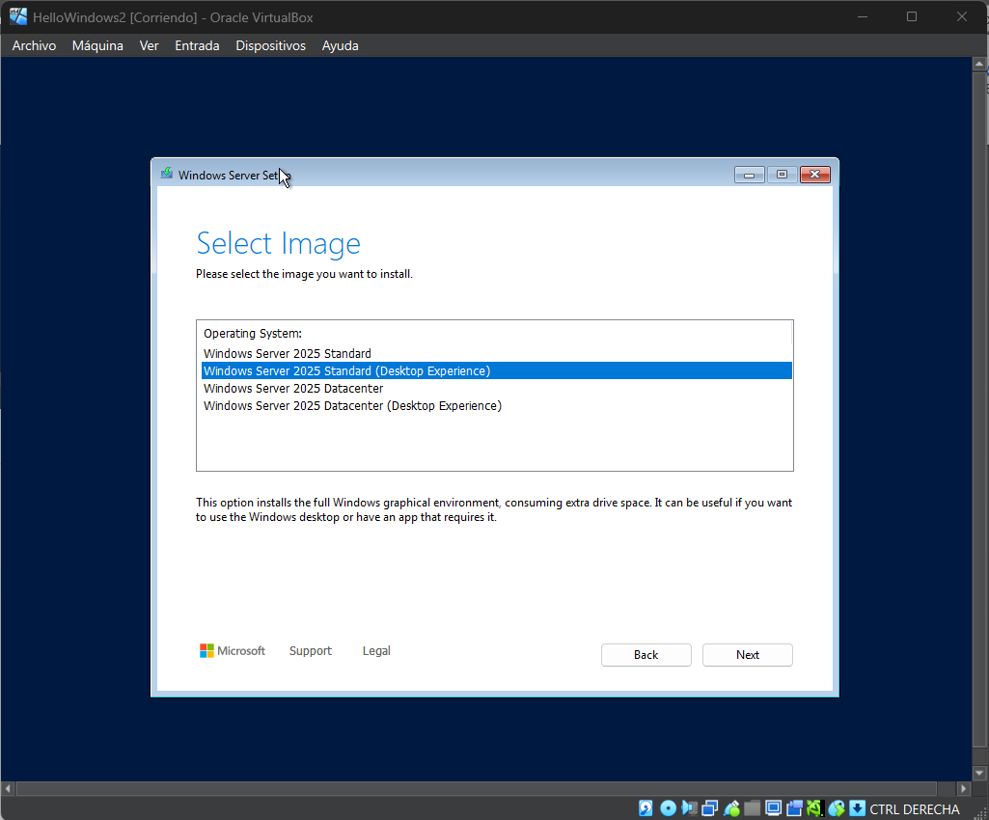

1. Después de esto aceptamos las “applicable notices and licenss terms”

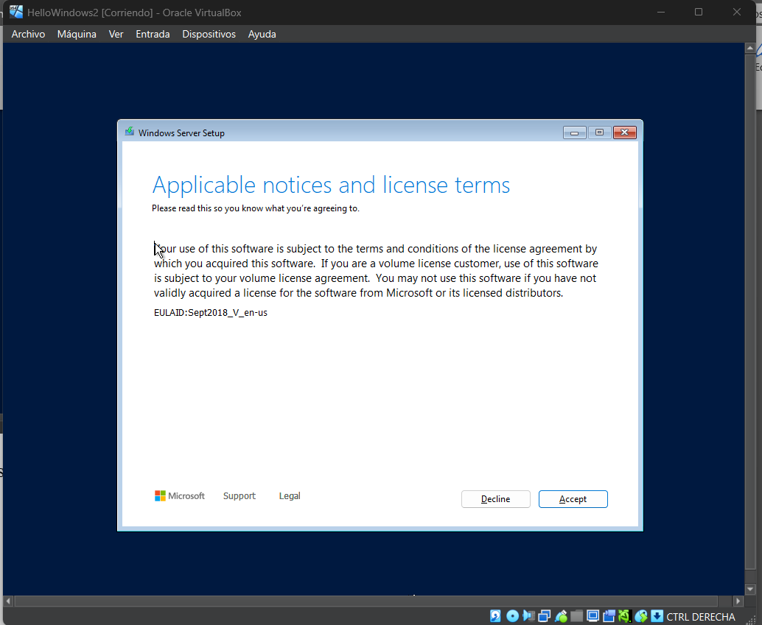

1. Seleccionamos el lugar de la instalación y después de esto le damos “next” para seguir con el proceso.

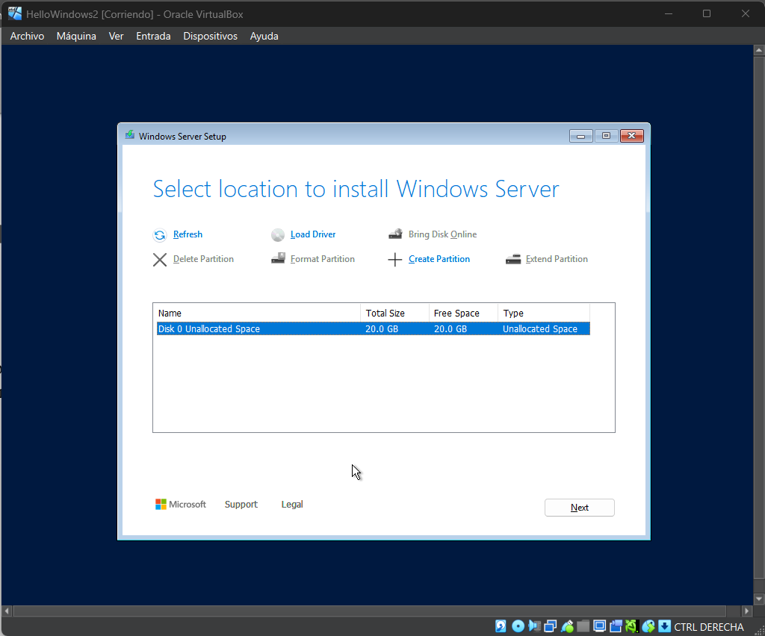

1. Le damos en “Install” y seguimos con el proceso

1. Ahora esperamos la instalación del sistema de Windows server.

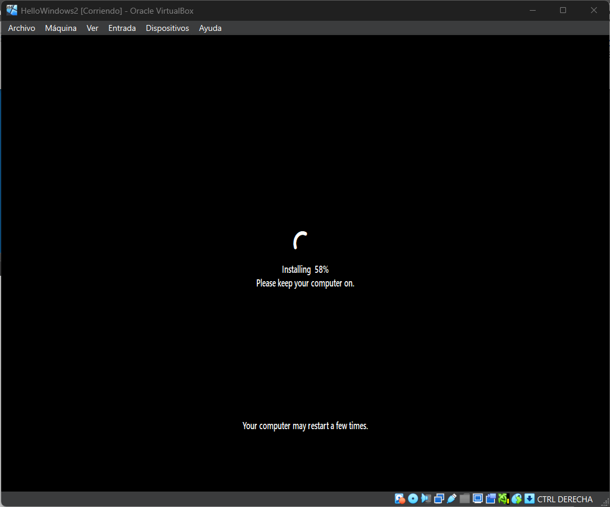

1. De aquí en adelante vamos a ver la instalación con interfaz gráfica, cabe recalcar que al momento de hacerlo sin esta lo que mayormente vamos a ver va a ser una pantalla negra, entonces, en este caso, continuamos. En este paso vamos agregarle una contraseña ya que somos los administradores.

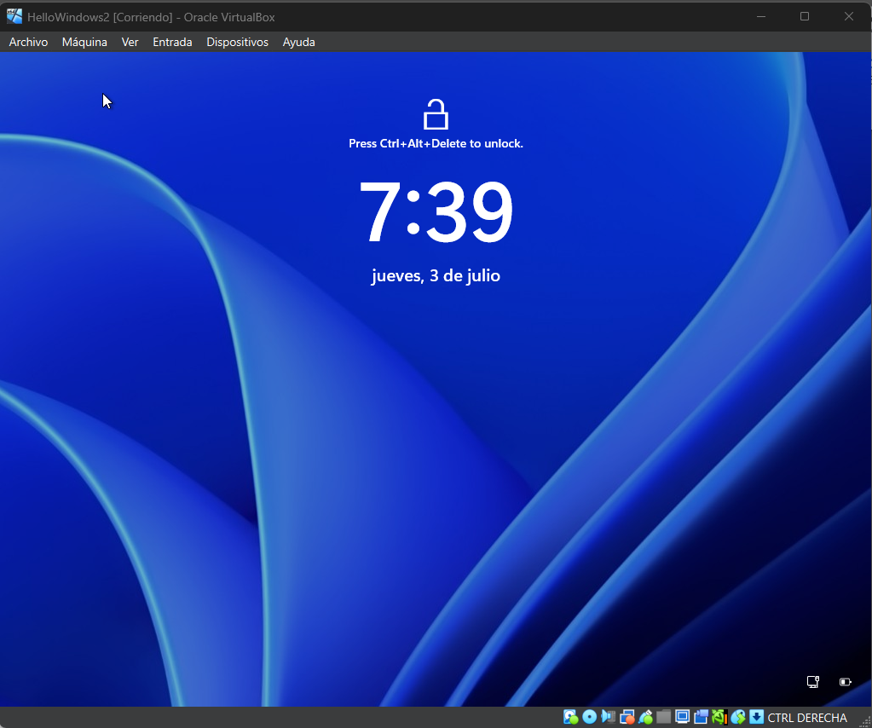

1. Para acceder al computador, vamos a realizar la siguiente secuencia para poder acceder “”

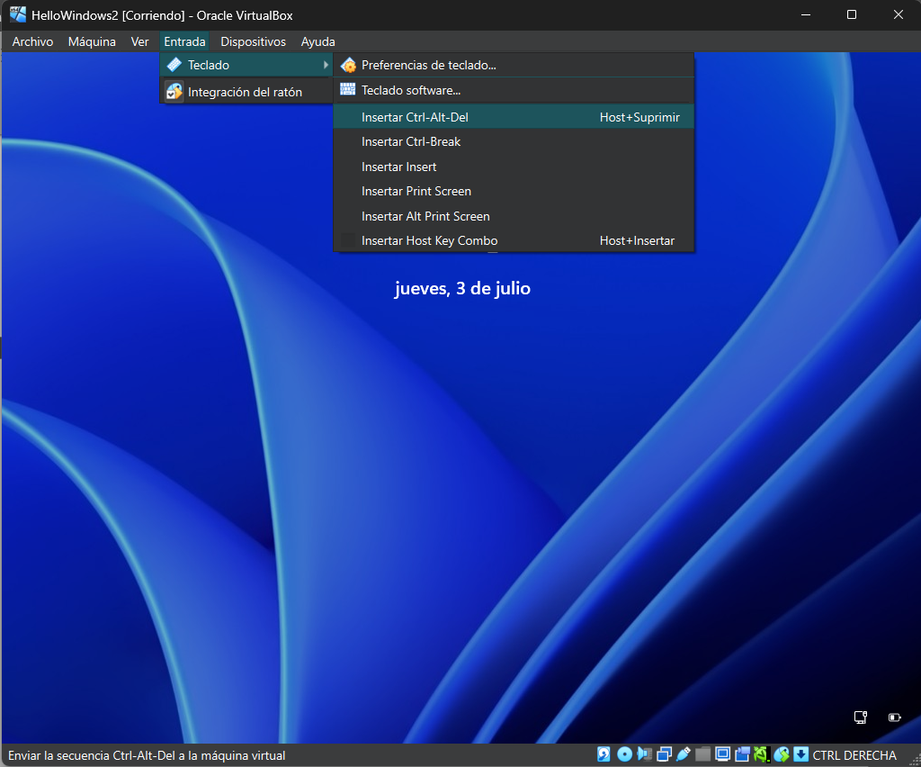

1. Ingresamos la clave de administrador para poder ingresar completamente

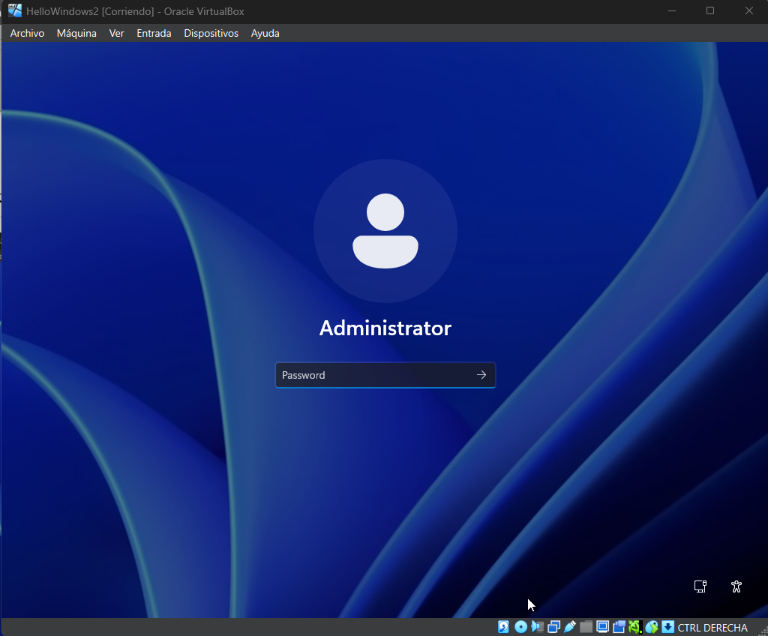



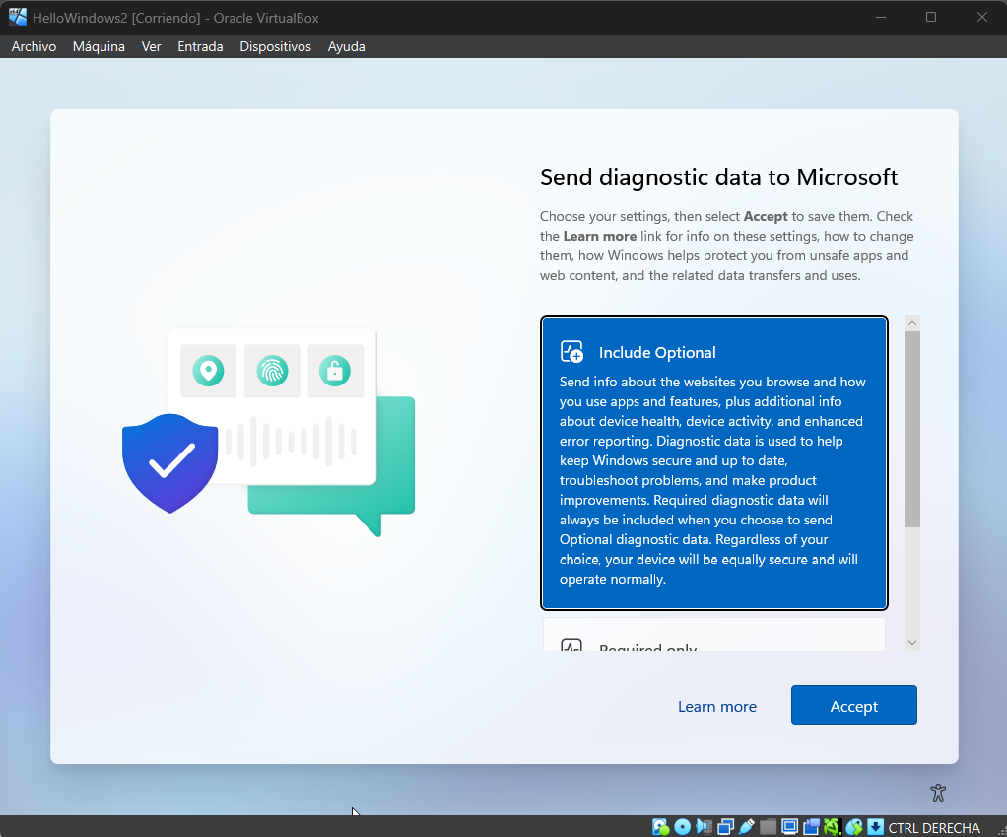

1. Después de iniciar lo que hacemos es abrir la configuración de Windows “Windows + i” configuramos la ip, la mascara y el host.

1. Después de hacer esta configuración de red pasamos a las pruebas las cuales nos van a dar el visto si esta bien conectada o existe algún error en la maquina.

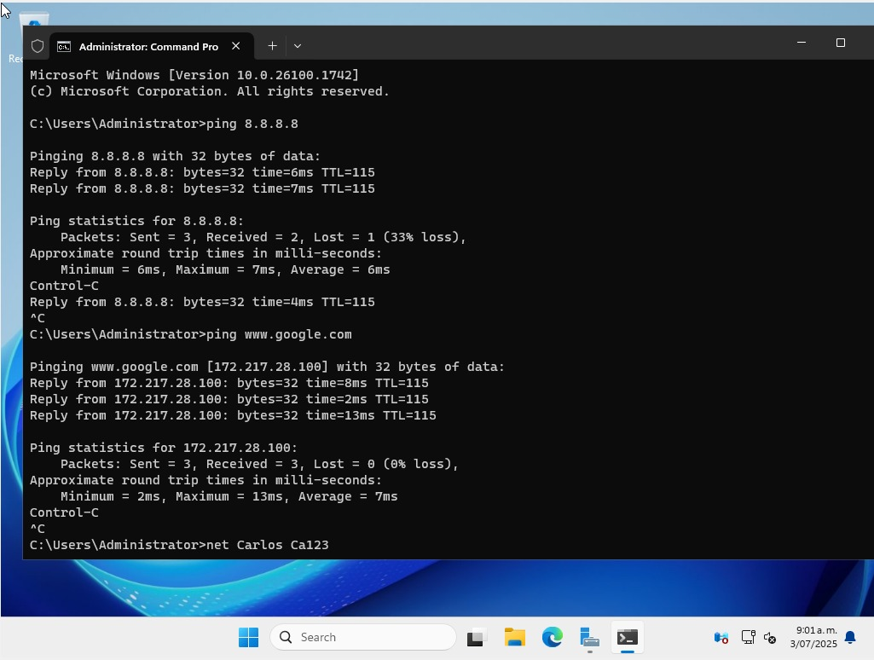

1. Después de todo esto vamos a crear los usuarios con los que vamos a otorgarles permisos y cada uno tiene su propia carpeta

1. Después de crear los usuarios y sus respectivas carpetas, lo que vamos a realizar es otorgarles permisos, en este caso le vamos a otorgar un permiso de clase F, lo cual nos indica que va a tener un acceso total a la carpeta.

